HỘI THI GIÁO VIÊN CHỦ NHIỆM GIỎI CẤP TRƯỜNG
NĂM HỌC 2025 – 2026
Thực hiện nhiệm vụ năm học 2025-2026 và nhằm nâng cao chất lượng đội ngũ giáo viên, trường Tiểu học Duy Vinh đã tổ chức Hội thi Giáo viên chủ nhiệm giỏi cấp trường với tinh thần nghiêm túc, khách quan và thiết thực. Đây là hoạt động chuyên môn quan trọng nhằm đánh giá năng lực, bồi dưỡng chuyên môn nghiệp vụ và khuyến khích giáo viên không ngừng đổi mới trong công tác chủ nhiệm lớp.
Năm nay, Hội thi thu hút 23/29 giáo viên tham gia, thể hiện sự nhiệt tình, trách nhiệm và tinh thần cầu tiến của đội ngũ nhà trường. Các giáo viên dự thi đã thực hiện đầy đủ các nội dung theo quy định, từ báo cáo biện pháp công tác chủ nhiệm đến thực hành xử lý tình huống và thể hiện năng lực tổ chức các hoạt động giáo dục trong lớp học. Một điểm nổi bật của Hội thi năm học này là việc giáo viên tập trung đổi mới phương pháp dạy học, tăng cường vận dụng công nghệ thông tin và các phương tiện số vào quá trình giảng dạy và giáo dục học sinh. Nhiều biện pháp được trình bày mang tính thực tiễn cao, hướng đến phát huy phẩm chất và năng lực học sinh, xây dựng môi trường học tập tích cực, thân thiện và sáng tạo. Giáo viên chủ nhiệm đã linh hoạt sử dụng các nền tảng trực tuyến, phần mềm hỗ trợ học tập, công cụ tương tác để quản lý lớp, đánh giá học sinh và kết nối với phụ huynh hiệu quả hơn.
Qua quá trình đánh giá khách quan, Ban giám khảo nhận thấy tất cả giáo viên đều thể hiện sự tâm huyết, hiểu biết sâu sắc và kỹ năng vững vàng trong công tác chủ nhiệm. Kết quả, 23/23 giáo viên tham gia được công nhận Giáo viên chủ nhiệm giỏi cấp trường. Đây là minh chứng cho sự nỗ lực không ngừng của đội ngũ cũng như hiệu quả công tác bồi dưỡng chuyên môn của nhà trường trong những năm qua. Để ghi nhận những đóng góp tích cực, nhà trường đã khen thưởng 11 giáo viên có thành tích xuất sắc, có sáng kiến hiệu quả và thể hiện năng lực nổi bật trong Hội thi (01 Giải Nhất: Cô Trần Thị Kiều Oanh - GVCN lớp 1A; 02 Giải Nhì: Cô Lê Thị Điệp - GVCN lớp 3A và cô Phạm Thị Thư - GVCN lớp 3C; 02 Giải Ba: Cô Nguyễn Thị Thương - GVCN lớp 5B và cô Võ Thị Thắm - GVCN lớp 5E; 06 giải Khuyến khích thuộc về cô Trương Thị Kiều Vi - GVCN lớp 1C, cô Nguyễn Thị Nhàn - GVCN lớp 2D, cô Trang Thị Thân Yên - GVCN lớp 2H, cô Trần Thị Thu Trang - GVCN lớp 3D; cô Đỗ Thị Ngọc Bích - GVCN lớp 4A và cô Nguyễn Hoàng Hạnh Nhân - GVCN lớp 4B). Những tấm gương này sẽ góp phần lan tỏa tinh thần đổi mới và sáng tạo đến toàn thể cán bộ, giáo viên trong trường.

Dưới đây là một số hình ảnh tại hội thi:

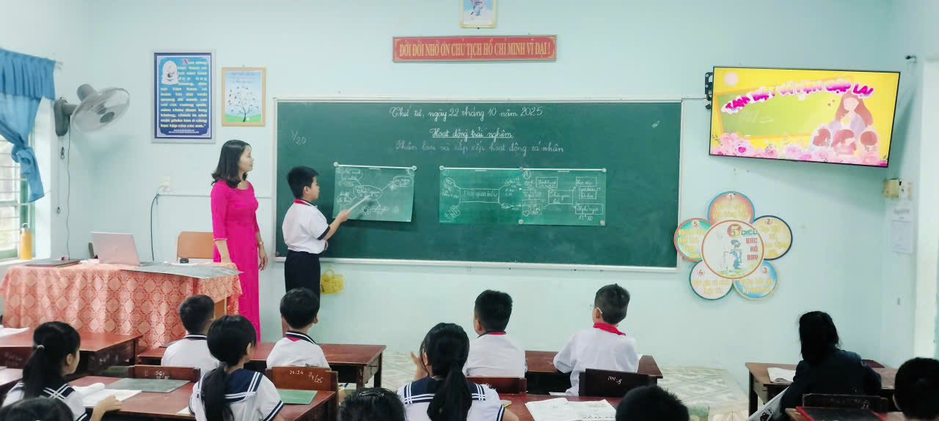
Lớp 4D: Nhóm trình bày kết quả thảo luận

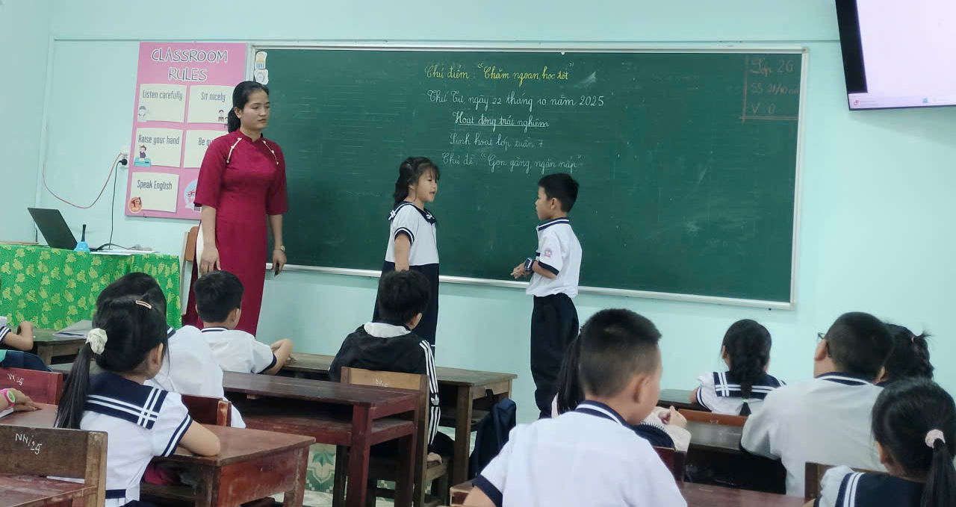
Lớp 2G: Học sinh sắm vai
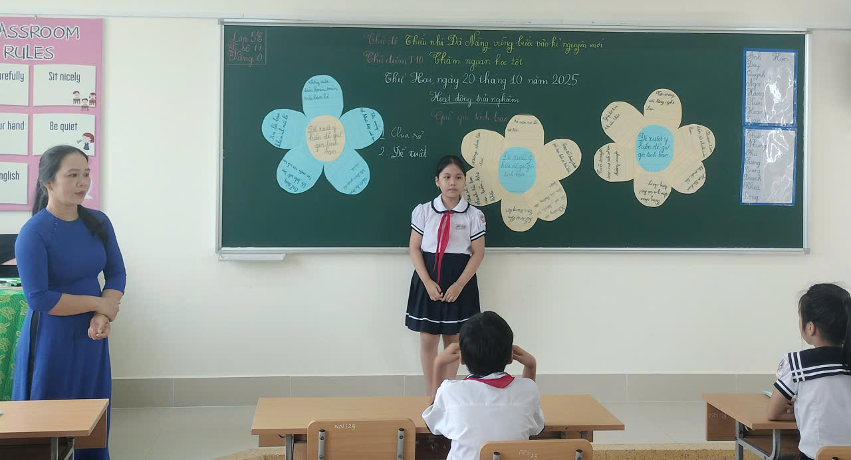
Lớp 5E: Em Nguyễn Thị Phương Doanh trình bày bài làm của nhóm

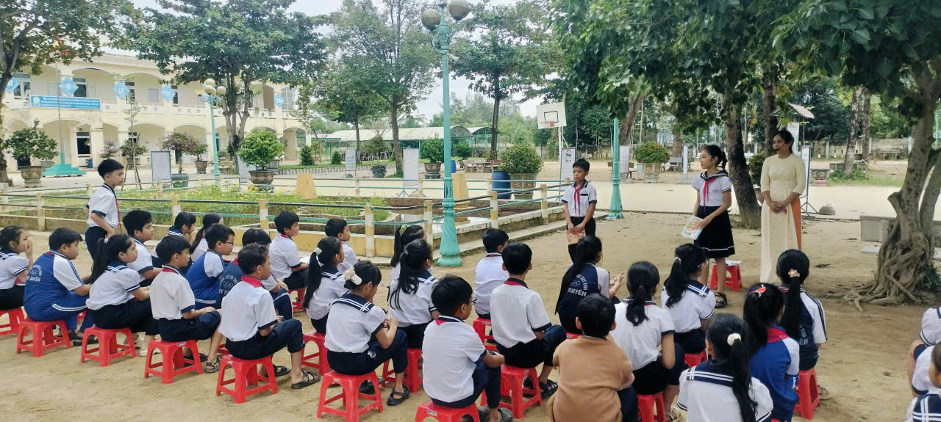
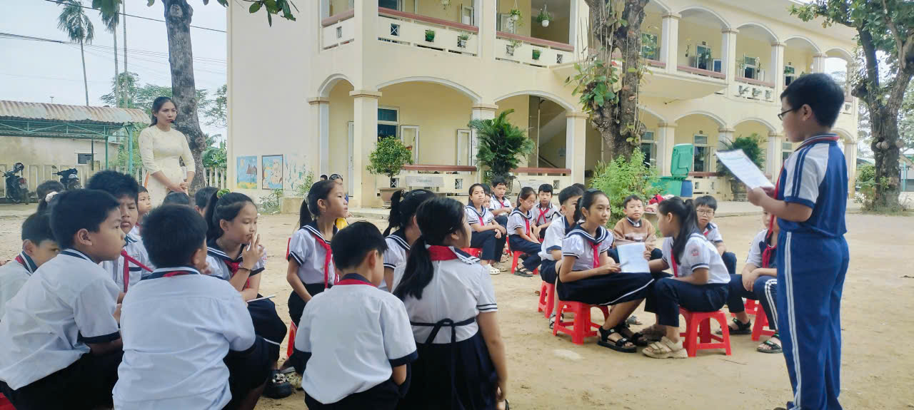
Tiết Sinh hoạt lớp ngoài trời của cô giáo Huỳnh Thị Tuyết - GVCN lớp 4C

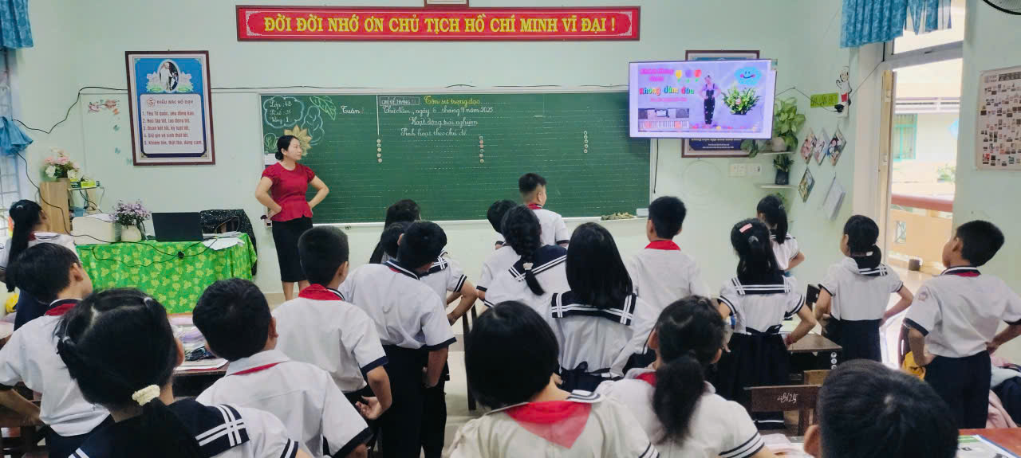
Phần Khởi động hết sức sôi động của lớp 4B

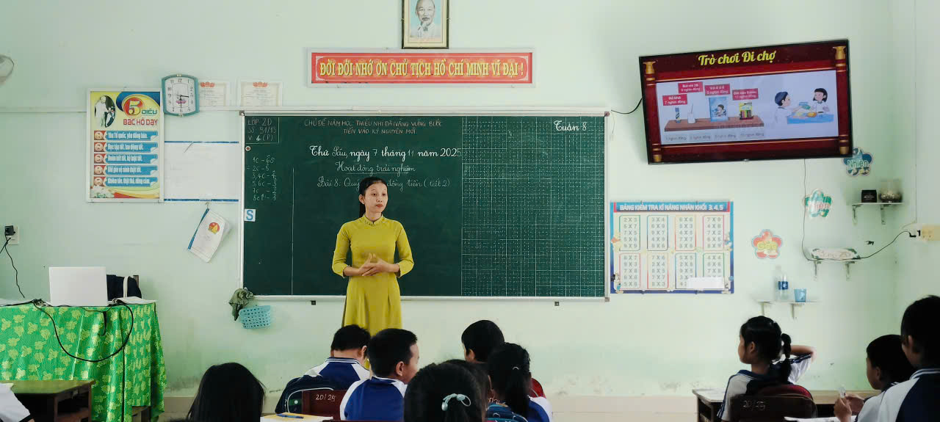
Hoạt động “Hãy là người tiêu dùng thông minh” của lớp 2D
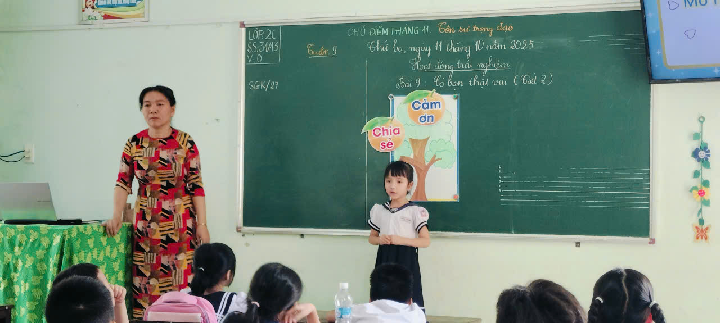
Em Nguyễn Trần Ngọc Minh - lớp 2A kể câu chuyện về “Lắng nghe tích cực”

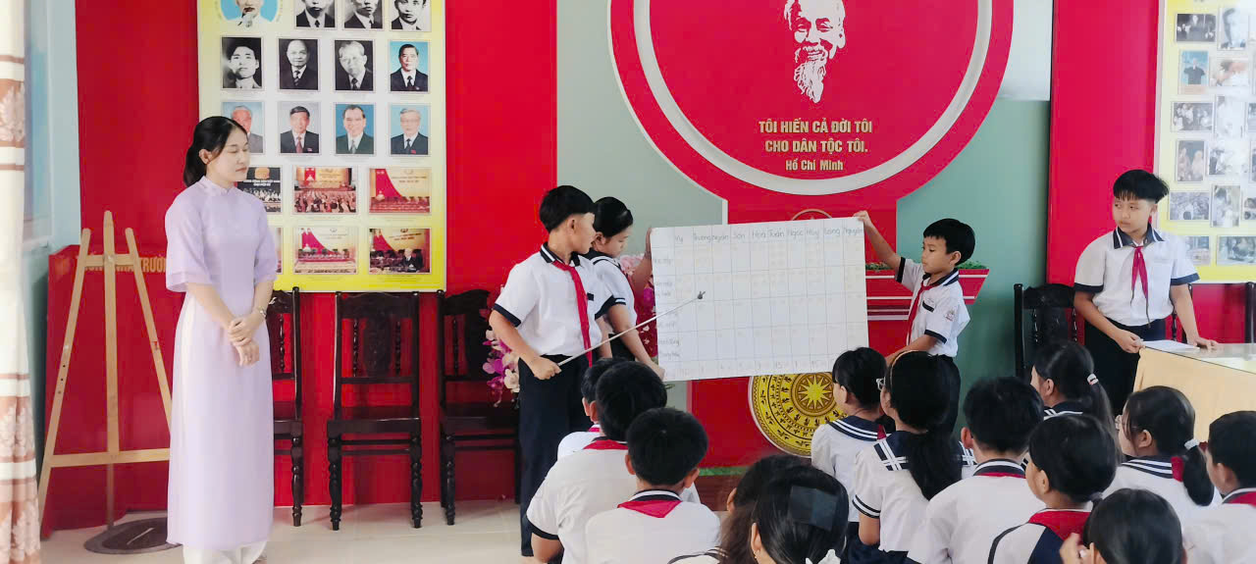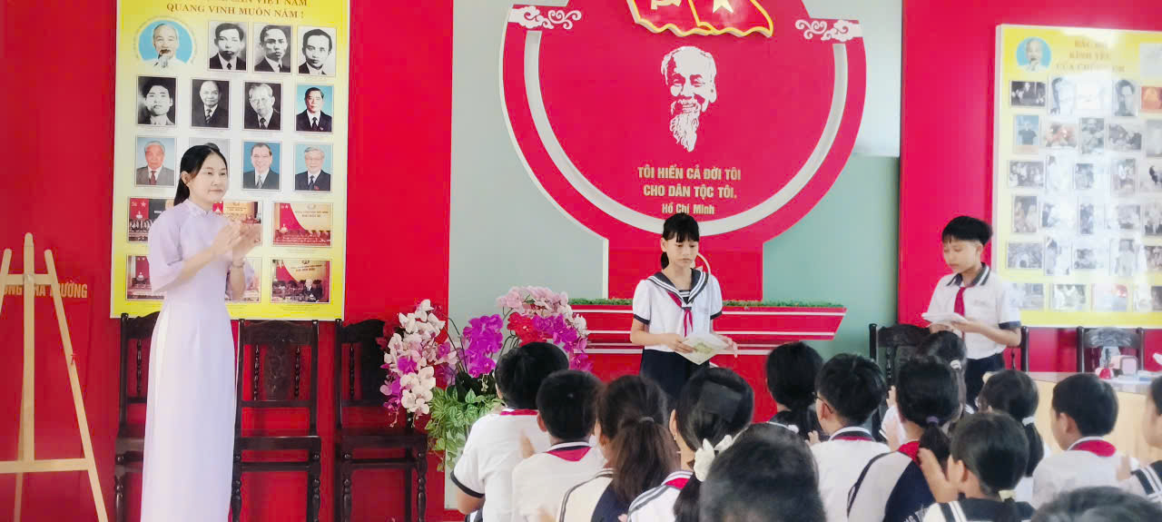
Tiết học Sinh hoạt lớp tại Phòng Truyền thống nhà trường
của cô giáo Nguyễn Thị Thương - GVCN lớp 5B
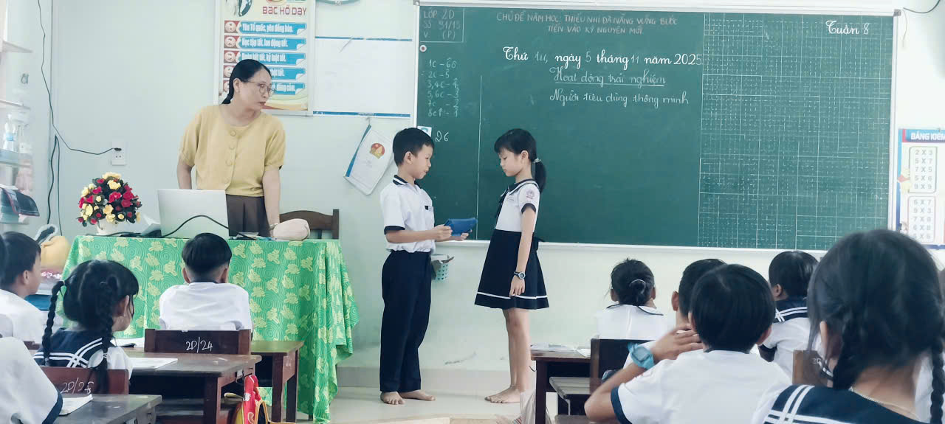
Hoạt động “Em là Phóng viên nhí” của lớp 3D

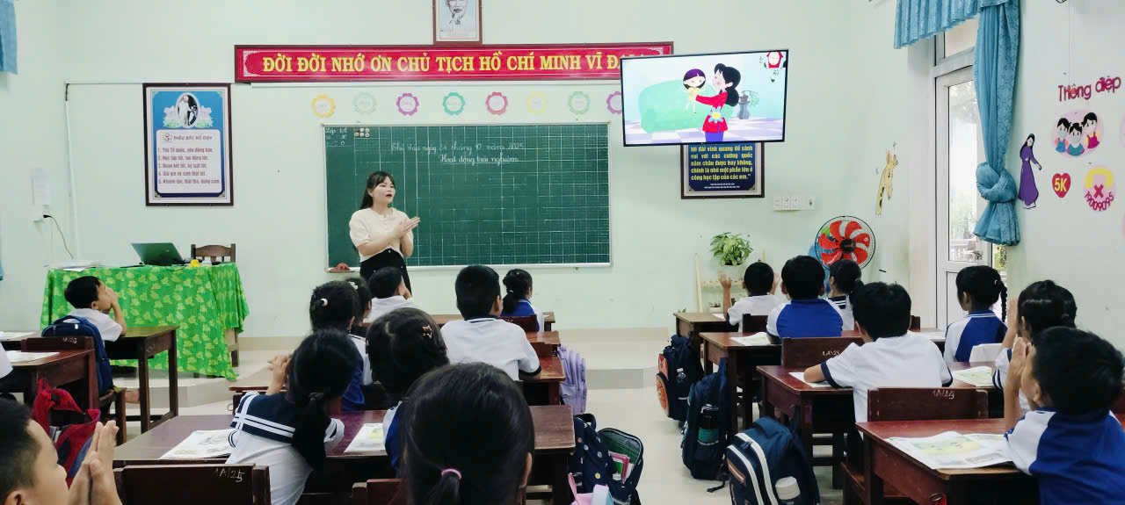
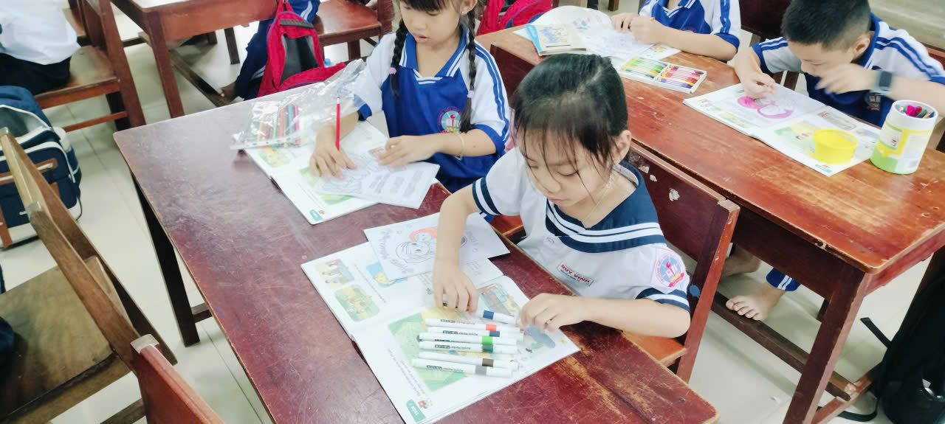
Hoạt động dạy học “Gửi người phụ nữ yêu thương” của lớp 1A
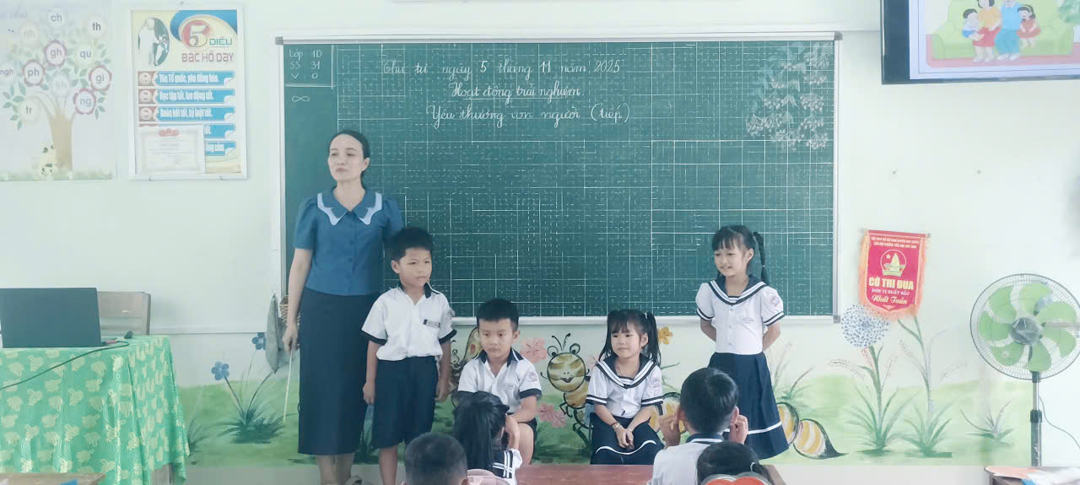
Hoạt động sắm vai đóng tình huống của lớp 1D

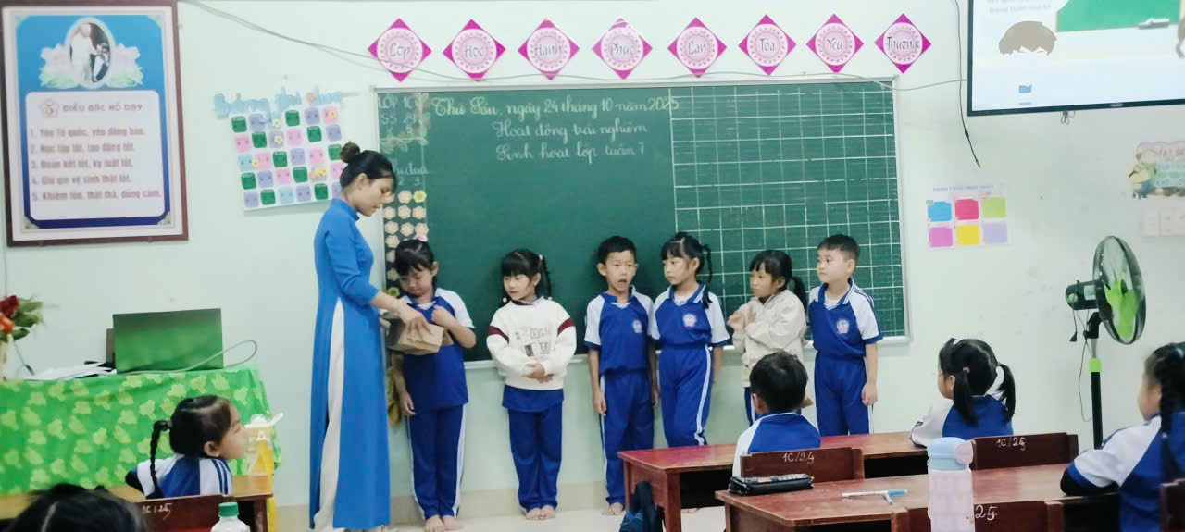
Cô giáo chủ nhiệm lớp 1C tặng quà tuyên dương học sinh cuối tuần
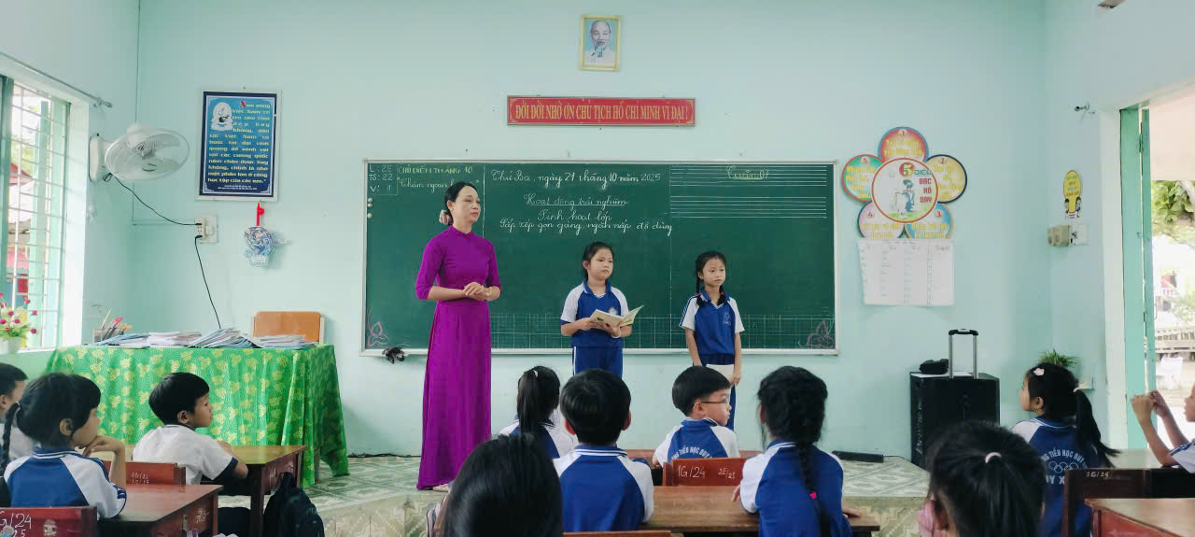
Hoạt động sơ kết tuần của lớp 2E

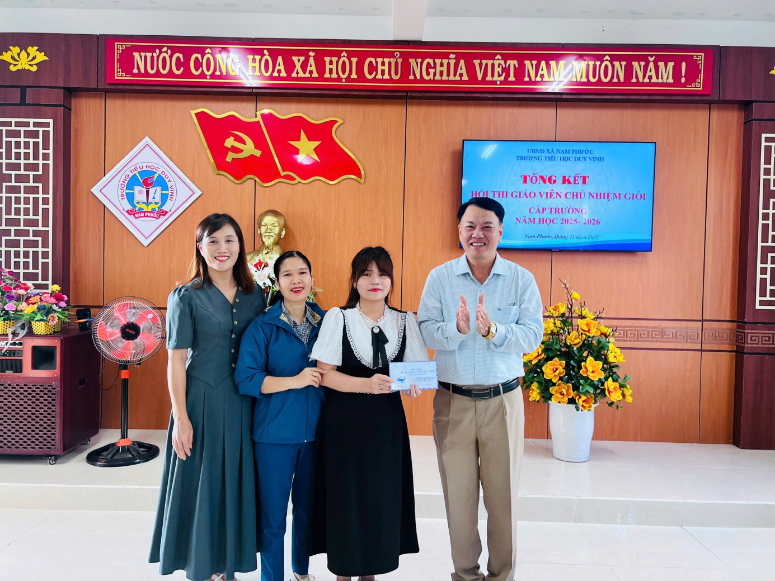
Cô Trần Thị Kiều Oanh được khen thưởng giải Nhất hội thi
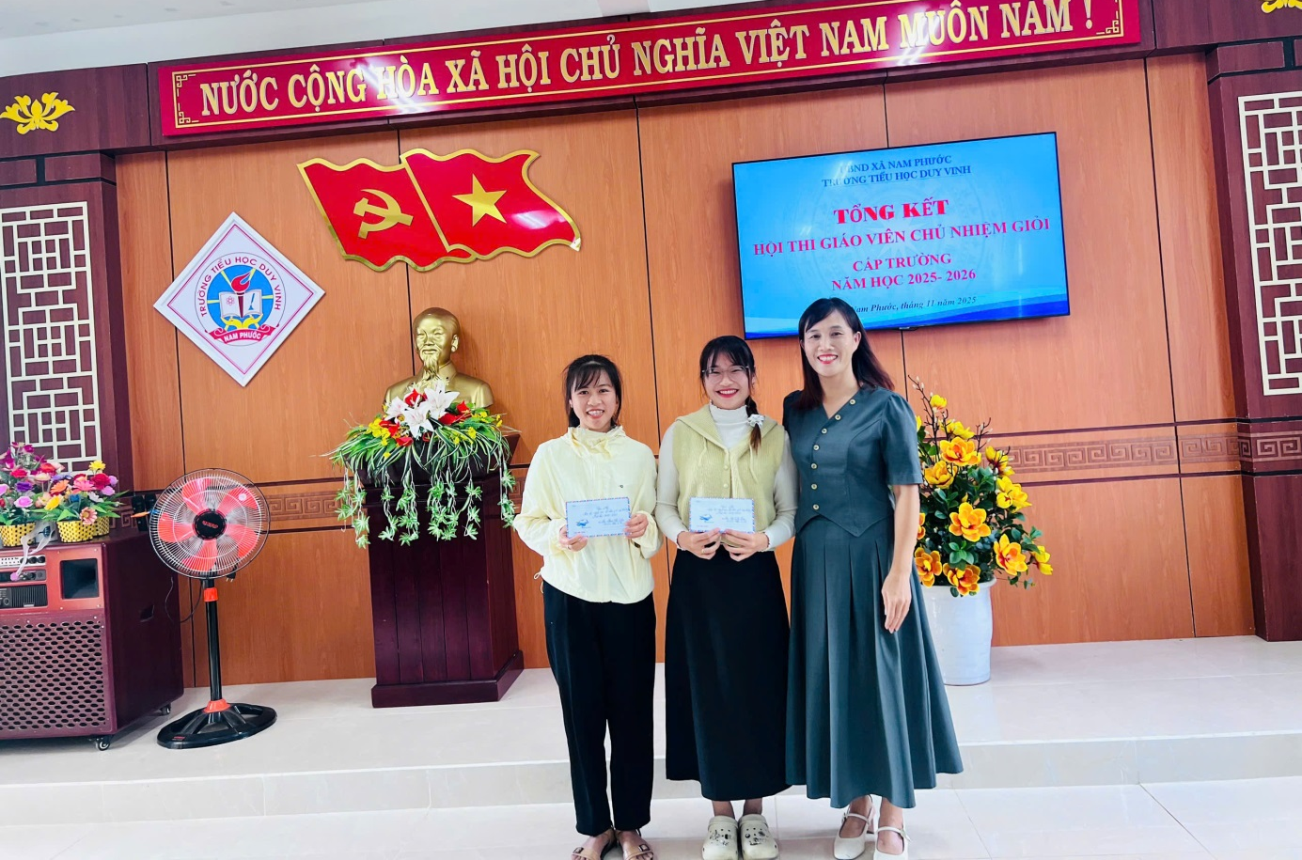
Cô Lê Thị Điệp (3A) và cô Phạm Thị Thư (3C) được khen thưởng giải Nhì
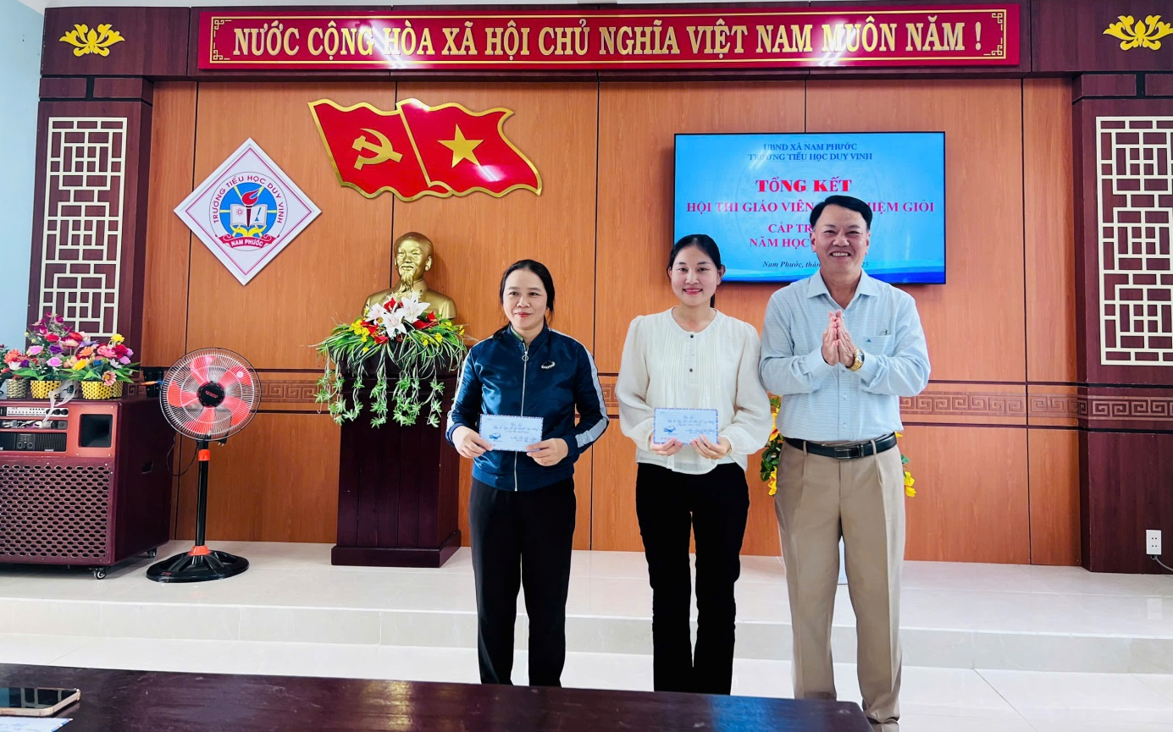
Thầy Lê Văn Ba - Hiệu trưởng trao giải Ba
cho cô Nguyễn Thị Thương (5B) và cô Võ Thị Thắm (5E)

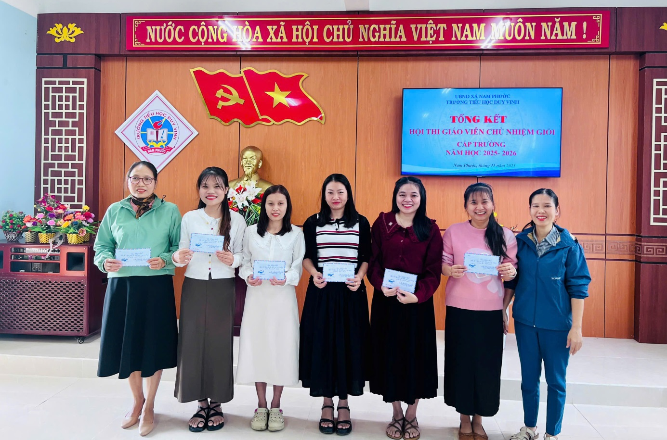
Các cô giáo nhận giải Khuyến khích
Hội thi Giáo viên chủ nhiệm giỏi cấp trường năm học 2025-2026 không chỉ là dịp để tôn vinh những giáo viên tận tâm, trách nhiệm mà còn là cơ hội để nhà trường tiếp tục nâng cao chất lượng giáo dục toàn diện. Kết quả của Hội thi là động lực quan trọng giúp đội ngũ giáo viên tiếp tục phát huy năng lực, đổi mới phương pháp giáo dục nhằm xây dựng một môi trường học tập thân thiện, hiện đại và hiệu quả cho học sinh.
Tin bài: Trường Tiểu học Duy Vinh

